REASONING
6

JUMLAH PERTEMUAN : 1 PERTEMUAN
TUJUAN INSTRUKSIONAL KHUSUS :
- Mengetahui metoda-metoda dalam penalaran
- Memahami cara untuk mengatasi ketidakpastian dalam pengetahuan
- Mampu menentukan metoda yang tepat untuk mengatasi penalaran

Materi :

Ketidakpastian (Uncertainty)
Ketidakpastian dapat dianggap sebagai suatu kekurangan informasi yang memadai untuk membuat suatu keputusan. Ketidakpastian adalah masalah karena dapat menghambat dalam membuat suatu keputusan yang terbaik, bahkan mungkin akhirnya menghasilkan keputusan yang buruk
Ketidakpastian dapat bersumber dari beberapa hal berikut ini yaitu :
- Masalah
Masalah yang faktor-faktor pendukungnya tidak pasti atau acak. Contoh : penyakit yang sama dapat memberi gejala berbeda untuk pasien yang berbeda.
- Data
Data menjadi tidak pasti karena beberapa hal, diantaranya adalah orang yang memberikan data tidak secara gamblang, angka atau nilai dapat tidak tepat, ditebak atau tidak diketahui. Hampir tidak mungkin menyediakan semua data dengan lengkap dan akurat.

- Pakar
Manusia dapat menggunakan pengetahuannya tanpa mengetahui secara eksplisit apa pengetahuan itu sendiri. Teknik-teknik perolehan pengetahuan dirancang untuk mengatasi ketidakpastian yang disebabkan oleh hal ini.
- Solusi
Ketidakpastian berhubungan dengan sesuatu yang tidak diyakini dan sesuatu yang nilainya tidak diketahui secara akurat.
Contoh :
“akan terjadi kenaikan suhu secara terbatas antara 10 dan 25 derajat”.
Beberapa teori yang berhubungan dengan ketidakpastian, yaitu :
- Probabilistik Klasik
- Probabilistik Bayes
- Teori Hartley
- Teori Shanon
- Teori Dempster-Shafer
- Teori Fuzzy Zadeh
Tipe-tipe Kesalahan (Errors)
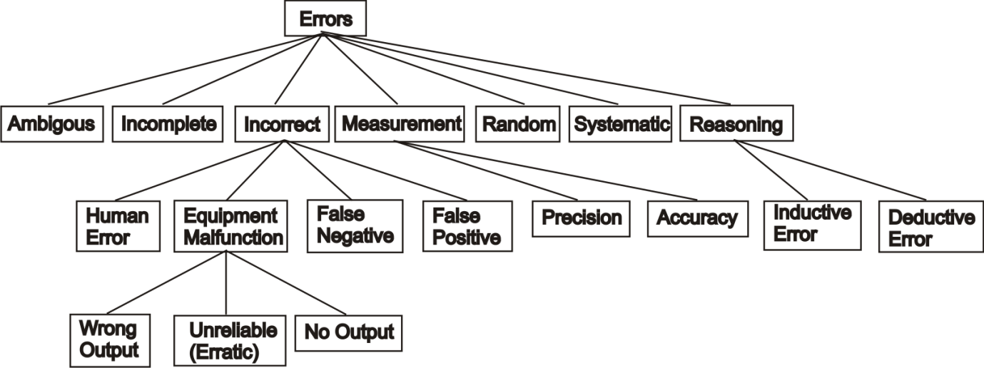
Gambar 6.1 Struktur tipe-tipe kesalahan
- Ambigous : kesalahan yang diinterpretasikan lebih dari 1 cara.
- Incomplete : ada informasi yang hilang
- Incorrect : informasi salah yang disebabkan manusia (kesalahan membaca data, peletakan informasi & peralatan)
- Hipotesa : asumsi yang akan di uji
  - False Negative : penolakan hipotesa jika benar
  - False Positive : penerimaan hipotesa jika tidak benar
- Measurement : kesalahan pengukuran
- Precision : dalam militer, 10 x lebih teliti daripada centimeter, berhubungan dengan bagaimana kebenaran itu diketahui/baik (how well the truth is known)
- Accuracy : dalam cm, berhubungan dengan kebenaran (the Truth)
- Unreliability : jika peralatan mensuply fakta yang tidak dipercaya
- Random : fluktuasi nilai
- Systematic : tidak acak tetapi karena bias. Misal : pembacaan kalibrasi
Contoh
Example | Error | Reason
Turn the valve off | Ambiguous | What valve ?
Turn valve-1 | Incomplete | Which way ?
Turn valve-1 off | Incorrect | Correct is on
Valve is stuck | False positive | Valve is not stuck
Valve is not stuck | False negative | Valve is stuck
Turn valve-1 to 5 | Imprecise | Correct is 5.4
Turn valve-1 to 5.4 | Inaccurate | Correct is 9.2
Turn valve-1 to 5.4 or 6 or 0 | Unreliable | Equipment error

Kesalahan dan induksi
Proses induksi merupakan lawan dari deduksi. DEDUKSI : merupakan hasil dari hal yang umum ke khusus.
Contoh : Semua laki-laki adalah makhluk hidup
Socrates adalah laki-laki
Dapat ditarik kesimpulan :
Socrates adalah makhluk hidup
INDUKSI : menggeneralisasi dari hal khusus ke umum
Contoh : Disk saya belum pernah rusak
i Disk saya tidak pernah akan rusak
Dimana symbol I mewakili “oleh karena” untuk induksi dan j mewakili “oleh karena” untuk deduksi.

  - Probabilitas Klasik
Probability merupakan cara kuantitas yang berhubungan dengan ketidakpastian. Teori probability diperkenalkan pada abad 17 oleh penjudi Perancis dan pertama kali diajukan oleh Pascal dan Fermat (1654).
Probabilitas Klasik disebut juga dengan a priori probability karena berhubungan dg game atau sistem.
Formula fundamental probabilitas Klasik
P = W / N
dimana : W = jumlah kemenangan
N = jumlah kemungkinan kejadian yg sama pd percobaan
Contoh:
Sebuah dadu dilemparkan 1X maka ada 6 kemungkinan
P(1) = P(2) = P(3) = P(4) = P(5) = P(6) = 1/6
Jika percobaan diulang lagi maka akan menghasilkan yang sama (Deterministic), jika tidak non-deterministic (acak)
Probability kehilangan (Kalah)
Q = (N – W) / N = 1 - P
- Titik Contoh (sample point) : hasil dari percobaan
- Ruang Contoh (sample space) : kumpulan dari semua kemungkinan titik contoh.
- Kejadian (event) : subset dari ruang contoh.
- Kejadian sederhana (simple event) : hanya ada satu elemen kejadian.
- Kejadian gabungan (compound event) : terdapat lebih dari dari satu kejadian
- Penalaran Deduktif dan Induktif dilihat dari populasi

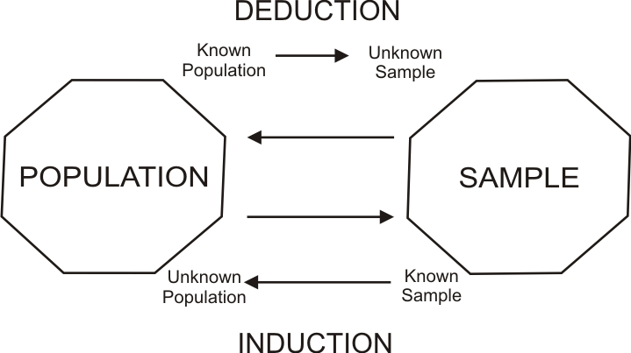
Gambar 6.2 Ilustrasi penalaran terhadap himpunan

  - Teori Probabilitas dan Teorema Bayes
Teori formal probabilitas dibuat dengan menggunakan 3 aksioma.
Teori aksiomatik disebut juga objective theory of probability diperkenalkan oleh Kolmogorov, sedangkan teori aksiomatik probability kondisional dibuat oleh Renyi
tiga aksioma probabilistic :
- 0 $≤$ P(E) $≤$ 1
Aksioma ini menjelaskan bahwa jangkauan probabilitas berada antar 0 dan 1. Jika suatu kejadian itu pasti terjadi maka nilai probabilitasnya adalah 1, dan jika kejadiannya tidak mungkin terjadi nilai probabilitasnya adalah 0
- $\sum{P(E_{i})}$= 1
Aksioma ini menyatakan jumlah semua kejadian tidak memberikan pengaruh dengan lainnya, maka disebut mutually exclusive events yaitu 1.
Corollary dari aksioma ini adalah :
$P\left(E\right)+ P\left(E^{'}\right)$ = 1
- $P\left(E1∪E2\right)=P\left(E1\right)+ P(E2)$
Dimana E1 dan E2 adalah kejadian mutually exclusive. Aksioma ini mempunyai makna bahwa jika E1 dan E2 keduanya tidak dapat terjadi secara simultan, maka probabilitas dari satu atau kejadian lainnya adalah jumlah masing-masing probabilitasnya.
- Teorema Bayes kebalikan dari probabilitas kondisional P(A|B) atau disebut posteriori probability, dimana dalam teorema Bayes : state probabilitas dari kejadian awal diberikan untuk melihat kejadian yang mungkin akan terjadi kemudian.

- Eksperimental dan probabilitas subjektif
Eksperimental Probabilitas kebalikan dari a priori yaitu posteriori probability yang artinya “ setelah kejadian”. Posteriori mengukur frekuensi kejadian yang terjadi untuk sejumlah percobaan.
$$P\left(E\right)=\lim_{N→\sim }{\frac{f(E)}{N}}$$
Dimana F(E) = frekuensi kejadian
N = banyaknya kejadian
Subjective Probability berhubungan dengan kejadian yang tidak dapat direproduksi dan tidak mempunyai basis teori sejarah untuk mengekstrapolasi. Subjective probability sebagai opini lebih mengekspresikan suatu probabilitas dibanding probabilitas yang berdasarkan aksioma.
Table 6.1 tipe probabilitas
NAMA | FORMULA | KARAKTERISTIK
A priori  (classical, theoretical, mathematical, symmetic  equiprobable equal likehood) | $$P\left(E\right)=\frac{W}{N}$$  Dimana  W adalah angka keluaran dari kejadian  E untuk total  N kemungkinan keluaran | - Kejadian berulang  - Keluaran yang sama  - Bentuk pasti matematika diketahui  - Semua kemungkinan kejadian dan keluaran diketahui
A posteriori  (experimental, empirical,  scientific, relative  frequency,statistical)  P(E)≈ f(E)  N | $$P\left(E\right)=\lim_{N→\sim }{\frac{f(E)}{N}}$$  Dimana  f(E) adalah frekuensi  (f) dari kejadian  (E) yang diamati untuk  N total keluaran | - Kejadian tidak berulang  - Aproksimasi dari sejumlah percobaan terbatas  - Bentuk pasti matematika tidak diketahui
Subjective (personal) |  | - Kejadian tidak berulang  - Bentuk pasti matematika tidak diketahui  - Metode frekuensi relative tidak dimungkinkan  - Didasarkan pada pengalaman, kebijaksanaan, opini atau kebijaksanaan dari pakar.

Probabilitas Gabungan
Dalam probabilitas gabungan, kejadian dapat dihitung dari ruang contohnya.
Contoh : Probabilitas pelemparan dadu
A = {2,4,6} B = {3,6}
P(A∩ B) =$\frac{n(A B) }{N(s) }$ = $\frac{1}{6}$
Dimana n = angka elemen dalam set
S = ruang contoh (sample space)
Independent events : kejadian yg masing-masing tidak saling mempengaruhi. Untuk 2 kejadian bebas A dan B, probabilitasnya merupakan produk dari probabilitas individual.
Kejadian A dan B disebut pairwise independent
P (A∩ B) = P(A) P(B)
Stochastically independent event : jika dan hanya jika formula diatas benar
Formula mutual independence N events membutuhkan 2N persamaan yang dapat dipenuhi :
P (A*1 ∩ A*2…… ∩ A*N) = P(A*1) P(A*2) … P(A*N)
Contoh :
- P (A ∩ B ∩ C) = P(A) P(B) P(C)
- P (A ∩ B ∩ C') = P(A) P(B) P(C')
- P (A ∩ B' ∩ C) = P(A) P(B') P(C)
Untuk gabungan P(A$∪$B)
- P(A$∪$B) = $\frac{n\left(A\right)+n(B)}{n(S)}$ = P(A) + P(B)
$→$hasilnya akan terlalu besar jika set overlap
$→$untuk set disjoint
- P(A∪ B) = P(A) + P(B) - P (A∩ B)
Atau
P(A∪ B∪ C) = P(A)+P(B)+P(C)-P(A∩B)- P(A∩C)-
P(B∩C) + P(A∩ B∩ C)
$→$ disebut additive law

Probabilitas Kondisional
P(A|B) = $\frac{P(A∩B}{P(B)}$ untuk B ≠ 0
Dimana : P(A|B) = probabilitas kondisional
P(B) = probabilitas a priori
Jika probabilitas a priori digunakan dalam probabilitas kondisional maka disebut unconditional / absolute probability .
Contoh :
$P\left(A\right)= \frac{n(A)}{n(S)}=\frac{4}{8}$ $P\left(B\right)= \frac{n(B)}{n(S)}=\frac{6}{8}$

Jika diketahui kejadian B telah terjadi, maka ruang contoh yang dikurangi hanya B.
Contoh : yang dikurangi hanya B
N(S) = 6
P(A|B) =$\frac{P(A∩B}{P(B)}= \frac{2}{6}$

Hukum Multiplicative dari probabilitas untuk dua kejadian
P (A∩ B) = P (A l B) P(B) Atau
P (A∩ B) = P (B l A) P(A) Atau
P(A∩ B∩ C) =P(A l B∩ C) P(B l C) P(C)
Bentuk Umum :
P (A1∩ A2∩ ….∩ AN) = P(A1l A2∩ ….∩ AN) .
P(A2l A3∩ ….∩ AN) .
…. P(AN-1 l AN) P(AN)
Interpretasi 2 set ruang contoh
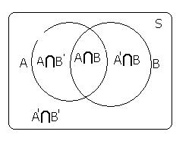
Set interpretasi
 | X | X’ | Total of row
C | C ∩ X | C ∩ X' | C = (C∩ X) ∪(C ∩ X')
$$C^{'}$$ | C'∩ X | C' ∩ X' | C = (C'∩ X)∪ (C' ∩ X')
Total of columns | X=(C'∩X) ∪ (C∩X) | X'=(C'∩X') ∪ (C∩X') | S(Sample space)
Interpretasi Probabilitas dari dua set
 | X | X’ | Total of rows
C | P(C∩ X) | P(C∩ X') | P( C )
C' | P(C'∩ X) | P(C'∩ X') | P( C' )
Total of columns | P(X) | P(X') | 1.0
Contoh :
 | Merk X | Bukan merk X | Jumlah baris
Rusak C | 0.6 | 0.1 | 0.7
Tidak rusak C’ | 0.2 | 0.1 | 0.3
Jumlah kolom | 0.8 | 0.2 | 1.0

- Probabilitas kerusakan merk X & bukan merk X : P( C ) = 0.7
- Probabilitas yang tidak rusak dari ruang contoh : P( C’ ) = 0.3
- Probabilitas digunakan merk X : P( X ) = 0.8
- Probabilitas tidak digunakan merk X : P( X’ ) = 0.2
- Probabilitas rusak dan menggunakan merk X :
P(C∩ X) = 0.6
- Probabilitas rusak & merk X yang sedang digunakan :
$$P\left(C | X\right)=\frac{P(C∩X)}{P(X)}= \frac{0.6}{0.8}=0.75$$
- Probabilitas rusak & bukan merk x yang sedang digunakan :
$$P\left(C | X'\right)=\frac{P(C∩X')}{P(X')}=\frac{0.1}{0.2}=0.50$$
- Interpretasi no. 5
Jika suatu benda diambil secara acak, maka kemungkinan 0.6 kalinya yang terambil adalah merk X dan mengalami kerusakan.
TEOREMA BAYES
Teori ini ditemukan oleh Thomas Bayes. Teorema Bayes kebalikan dari probabilitas kondisional P(A|B) atau disebut posteriori probability, dimana dalam teorema Bayes : state probabilitas dari kejadian yang mungkin akan terjadi kemudian.
Dari contoh kerusakan benda merk X dan bukan merk X :
(6) 75% kemungkinan merk X akan rusak dalam 1 tahun adalah (7) probabilitas merk bukan X rusak dalam 1 tahun 50%.
Pertanyaannya adalah : kita punya benda dan tidak tahu merk apa, bagaimana probabilitas kerusakannya jika merk X ? atau merk bukan X ?
Diketahui terdapat benda rusak, probabilitas merk X dapat diperoleh dari probabilitas kondisional dan hasil (1), (5).
$$P\left(C | X\right)=\frac{P(C∩X)}{P(C)}= \frac{0.6}{0.7}=\frac{6}{7}$$
Alternatif lain, menggunakan Hukum Multiplicative (1), (3), (6).
$$P\left(C | X\right)=\frac{P\left(C | X\right)P(X)}{P(C)}= \frac{\left(0.75\right)(0.8)}{0.7}=\frac{0.6}{0.7}=\frac{6}{7}$$
Bentuk umum Teorema Bayes :
$$P\left(Hi | E\right)= \frac{P(E∩Hi)}{\sum{P\left(E∩Hj\right)}}$$
= $\frac{P\left(E | Hi\right)P(Hi)}{\sum{P\left(E|Hj\right)P(Hj)}}$
$$=\frac{P\left(E | Hi\right)P(Hi)}{P(E)}$$

  - Faktor Kepastian (Certainty Factor)
Faktor kepastian merupakan cara dari penggabungan kepercayaan dan ketidakpercayaan dalam bilangan yang tunggal. Dalam certain theory, data-data kualitatif direpresentasikan sebagai derajat keyakinan (degree of belief).
Tahapan dalam merepresentasikan data-data kualitatif :
- Kemampuan untuk mengekspresikan derajat keyakinan sesuai dengan metode yang sudah dibahas sebelumnya.
- Kemampuan untuk menempatkan dan mengkombinasikan derajat keyakinan tersebut dalam sistem pakar.
Dalam mengekspresikan derajat keyakinan digunakan suatu nilai yang disebut certain factor (CF) untuk mengasumsikan derajat keyakinan seorang pakar terhadap suatu data.
Formulasi certain factor :
  - CF[H,E] = MB[H,E] - MD[H,E]
Dimana :
CF = Certain Factor (faktor kepastian) dalam hipotesis H yang dipengaruhi oleh fakta E
MB = Measure of Belief (tingkat keyakinan), adalah ukuran kenaikan dari kepercayaan hipotesis H dipengaruhi oleh fakta E.
MD = Measure of Disbelief (tingkat tidakyakinan), adalah kenaikan dari ketidakpercayaan hipotesis H dipengaruhi fakta E.
E = Evidence (peristiwa ataua fakta)
Penggabungan kepercayaan dan ketidakpercayaan dalam bilangan yang tunggal memiliki dua kegunaan, yaitu : Faktor kepastian digunakan untuk tingkat hipotesis di dalam urutan kepentingan.
Contoh : jika seorang pasien mempunyai gejala tertentu yang mengindikasikan beberapa kemungkinan penyakit, maka penyakit dengan CF tertinggi menjadi urutan pertama dalam urutan pengujian.

Ukuran kepercayaan dan ketidapercayaan didefinisikan dalam probabilitas sebagai berikut:
MB(H,E) =  MD(H,E) = | 1  max[P(H|E),P(H)]-P(H)  max[1,0]-P(H)  1  max[P(H|E),P(H)]-P(H)  min [1,0]-P(H) | P(H) = 1  lainnya  P(H) = 0  lainnya
Faktor kepastian (CF) menunjukkan jaringan kepercayaan dalam suatu hipotesis yang berdasarkan pada beberapa fakta.
CF Positif : mendukung hipotesis, karena MB > MD.
CF=1 : fakta secara definisi membuktikan suatu hipotesis
CF=0 : CF=MB-MD = 0 , berarti tidak ada fakta
MD=MB, berarti kepercayaan dihapus/ditiadakan oleh ketidakpercayaan
CF Negatif : fakta menandakan negasi dari hipotesis, karena MB < MD. Dengan kata lain menyatakan ketidakpercayaan terhadap hipotesis daripada mempercayainya.
Karakteristik dari MB, MD dan CF

Karakteristik | Nilai
Jangkauan | 0≤ MB≤ 1  0 ≤ MD ≤ 1  -1 ≤ CF ≤ 1
Hipotesis pasti benar  P(H|E) = 1 | MB = 1  MD = 0  CF = 1
Hipotesis pasti salah  P(H'|E) = 1 | MB = 0  MD = 1  CF = -1
Kekurangan fakta  P(H|E) = P(H) | MB = 0  MD = 0  CF = 0

Faktor kepastian memberikan seorang pakar untuk menyatakan kepercayaan tanpa menyatakan nilai ketidakpercayaan.
Formulanya :
CF(H,E) + CF(H',E) = 0
Berarti, fakta mendukung suatu hipotesis dan mengurangi dukungan terhadap negasi dari hipotesis dengan jumlah yang sama, sehingga jumlahnya selalu nol.
Contoh : Mahasiswa lulus jika mendapatkan nilai A untuk suatu mata kuliah.
CF(H,E) = 0,70 CF(H',E) = -0,70
Seberapa kepercayaan Anda mendapatkan nilai A akan membantu Anda lulus ?
Jawab : saya pastikan 70% bahwa saya akan lulus jika saya memperoleh nilai A untuk mata kuliah ini.
Seberapa ketidakpercayaan Anda mendapatkan nilai A akan membantu Anda lulus ?
Jawab : saya pastikan -70% bahwa saya tidak akan lulus jika saya memperoleh nilai A untuk mata kuliah ini
PERHITUNGAN DENGAN FAKTOR KEPASTIAN
Definisi asli dari CF adalah : CF = MB - MD
Tahun 1977 definisi asli tersebut diubah dalam MYCIN menjadi :
CF = $\frac{MB - MD }{1-min(MB,MD)}$
Aturan MYCIN untuk mengkombinasikan antecedent evidence dari ekspresi dasar
Evidence E | Ketidakpastian antecedent
E₁ AND E₂  E₁ AND E₂  NOTE | Min [CF (H, E₁), CF(H,E 2)]  Max[CF(H,E 1),CF(H,E 2)]  -CF(H,E)
Contoh : Diketahui ekspresi logika untuk penggabungan evicence
E=(E1 AND E2 AND E3) OR (E4 AND NOT E5)
Evidence E akan dihitung sebagai berikut :
E = max [min(E1,E2,E3), min (E4,-E5)]
Jika diketahui : E1 = 0.9 E2= 0.8 E3 = 0.3
E4 = -0.5 E5 = -0.4
Maka hasilnya :E = max [min(0.9;0.8;0.3), min (-0.5;(-0.4))]
E = max[0.3;-0.5]
Rumus dasar untuk CF dari kaidah IF E THEN H
adalah :
CF(H,e) = CF(E,e) CF(H,E)
Dimana :
CF(E,e) : faktor kepastian dari fakta E membuat antecedent dari kaidah berdasarkan pada ketidakpastian fakta e
CF(H,E) : faktor kepastian dalam hipotesa dengan asumsi bahwa fakta diketahui dengan pasti, bila CF(E,e)=1
CF(H,e) : faktor kepastian hipotesis yang didasarkanpada ketidakpastian fakta e.
Jika semua fakta dalam antecedent diketahui dengan pasti rumus faktor kepastiannya menjadi :
CF(H,e) = CF(E,e) , karena CF (E,e) = 1
Contoh : kaidah streptococcus (bakteri)
IF | - Zat warna dari organisme adalah gram positif AND  - morfologi dari organisme adalah coccus AND  - penyesuaian diri dari organisme adalah merantai
THEN | Ada bukti sugesstif (0.7) bahwa identifikasi dari organisme tersebut adalah streptococcus
Dimana faktor kepastian dari hipotesis dengan kepastian fakta adalah
CF(H,E) = CF(H, E1∩E2∩E3) = 0.7
Dan disebut Attenuation factor.
Attenuation factor didasarkan pada asumsi bahwa semua fakta E1, E2 dan E3 diketahui dengan pasti, yaitu :
CF(E1,e) = CF(E2,e) = CF(E3,e) = 1
Jika diasumsikan :
CF(E1,e) = 0.5
CF(E2,e) = 0.6
CF(E3,e) = 0.3
Maka
CF(E,e) = CF(E1∩E2∩E3,e) = 0.7
= min[CF(E1,e), CF(E2,e), CF(E3,e)]
= min[0.5;0.6;0.3]
= 0.3
CF(H,e) = CF(E,e) CF(H,e)
= (0.3) . (0.7) = 0.21
Karena CF dari antecedent CF(E,e) > 0,2 ; antecedent dinyatakan benar dan kaidah diaktifkan
jika ada kaidah lain termasuk dalam hipotesa yang sama tetapi berbeda faktor kepastian, maka perhitungan faktor kepastian dari kaidah yang sama dihitung dari menggabungkan fungsi untuk faktor kepastian yang didefinisikan sebagai berikut :
Kedua-duanya>0
Salah satu <0

Keduanya <0
CF1 + CF2(1-CF1)
CF1 + CF2
1-MIN(|CF1|,|CF2|
CF1+CF2(1-CF1)
Cfcombine(CF1,CF2) =

Dimana, CFcombine digunakan bergantung pada apakah factor kepastian positif atau negatif.
Contoh :
Masih terkait dengan contoh sebelumnya. Jika terdapat kaidah lain termasuk dalam

strptococcus dengan faktor kepastian CF2 = 0.5, maka penggabungan kepastian menggunakan rumusan CFcombine sebelumnya dan diperoleh :
CFcombine(0.21;-0.5) = 0.21+0.5(1-0.21) = 0.605
Anggaplah kaidah ketiga juga mempunyai konklusi yang sama, tetapi CF3 = 0.4, maka dengan menggunakan rumus kedua dari CFcombine diperoleh :
CFcombine(0.605;-0.4) = $\frac{0.605-0.4}{1-min(\left|0.605\right|-|-0.4|}$
=$\frac{0.205}{1-0.4}$
= 0.34
Rumus CFcombine juga bersifat komutatif, yaitu :
CFcombine(X,Y) = CFcombine(Y,X)
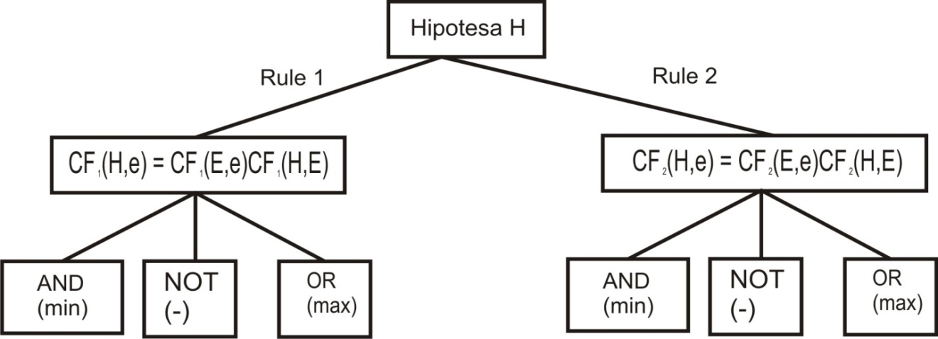
Pohon kesimpulan CF dari dua kaidah denganh hipotesa sama didasarkan pada ketidakpastian fakta :

LATIHAN
Cari jurnal ilmiah dengan topik kecerdasan buatan dengan menggunakan teori-teori penalaran. Buat resume jurnal tersebut.

